PRESSEMITTEILUNG

14. Juli 2015

Gäubodenvolksfest Straubing:

Volksfest der Superlative

vor den Toren Österreichs

Die Organisatoren erwarten zwischen 7. und 17. August wieder rund 1,4 Millionen Besucher – darunter auch viele Gäste aus Österreich. Ostbayernschau: Deutschlands größte Verbrauchermesse mit freiem Eintritt.

Straubing – Es ist ein Volksfest der Superlative: das Straubinger Gäubodenvolksfest gilt mit jährlich 1,4 Millionen Besuchern als zweitgrößtes Volksfest in Bayern. 100.000 Quadratmeter Vergnügungspark, sieben Festhallen mit 26.500 Sitzplätzen und mehr als 100 Kapellen ziehen im Laufe der elf Festtage Besucher aus der ganzen Welt und auch immer mehr Gäste aus Österreich an. Von der österreichischen Grenze ist Straubing nur eine gute Autostunde entfernt, von Linz oder Salzburg ist die niederbayerische Stadt in rund zwei Stunden erreichbar. Auch das Gäubodenvolksfest 2015 vom 7. bis 17. August soll wieder Maßstäbe setzen: mit prächtigen Fahrgeschäften, die zu den besten der Schaustellerszene gehören, noch mehr Genuss-Komfort in den Bierzelten sowie einem top-attraktiven Rahmenprogramm.

„Ein Trumm vom Paradies“

„Ein Trumm vom Paradies – also ein Stück Paradies – sei ihr Volksfest“, sagen die Straubinger. Seine Geschichte reicht bis 1812 zurück. 800.000 Liter Bier wollen die Festwirte in diesem Jahr wieder verkaufen. Die Maß kostet in diesem Jahr 8,70 Euro.

Mehr als 650 Bewerber für die 130 Plätze

670 Fahrgeschäft- und Standbesitzer haben sich auch 2015 um einen der raren Standplätze auf dem Volksfest beworben. Zugelassen wurden 130, zwölf davon für den historischen Festbereich, den es nach den Erfolgen der letzten Jahre auch 2015 wieder geben wird.

Zu den spektakulärsten Neuheiten bei den Fahrgeschäften zählen in diesem Jahr ein rasanter „Flug durch die Alpen“ bis zu einer Höhe von 45 Metern mit einer Megaschaukel („XXL-Après-Ski“) und ein „Horror-Lazarett“, wo eine zweigeschossige Geistervilla besonders schaurige Gruselerlebnisse verspricht. In „The Beast“ haben Volksfestbesucher erstmals die Wahl zwischen einer familienfreundlichen 120-Grad-Schaukel oder einer atemberaubenden 360-Grad-Überkopffahrt. Mit einer rasanten Wellenfahrt mit bis zu 14 Umdrehungen pro Minute begeistert der „Musik-Express“ Jung und Alt. Premiere beim Gäubodenvolksfest hat auch „Down-Town“, ein besonders unterhaltsames Abenteuer-Labyrinth.

Trotz Festzelt-Gaudi, Adrenalinschub in Mega-Loopings und spektakulärem Unterhaltungsprogramm während aller Festtage: Den Urcharakter als gemütliches und zünftiges Traditionsfest, als Treffpunkt der Niederbayern und als Einkaufsparadies für die Menschen der Region hat das ehemalige Landwirtschaftsfest bis heute nicht verloren.

Tradition trifft auf Moderne

Ein besonderes Schmankerl bietet der Historische Bereich mit seinem Tag- und Abendprogramm. Tagsüber führen Trachtengruppen aus den unterschiedlichsten Trachtengauen Bayerns Volkstänze, Plattler oder Goaßlschnalzer vor. Abends gibt es von Samstag, 8.8. bis Sonntag, 16.8. von jeweils 21 bis 22 Uhr ein bunt gemischtes Programm von Blasmusik über Country, Kabarett und Hip-Hop bis hin zu Reggae, Rock und Pop und echter Volksmusik.
Die Zirkusfamilie Kollmann zeigt in der achten Generation mit insgesamt acht Artisten an allen Festtagen um 15, 18 und 20 Uhr sowie am Samstag und Sonntag zusätzlich um 11 Uhr Akrobatik, Wild-West-Show mit Messerwerfen, Jonglage, Clownerie, Feuerspucken, Seiltanz und weitere Klassiker der Zirkustradition.

Ostbayernschau:
Für neun Tage „Bayerns größtes Shopping-Center“

Parallel zum Gäubodenvolksfest öffnet vom 8. bis 16. August die Verbraucherausstellung „Ostbayernschau“. 750 Aussteller präsentieren dort auf 60.000 qm Ausstellungsfläche eine bunte Erlebniswelt mit Neuheiten, Interessantem und Praktischem für Leben und Alltag.

Diese kleine „niederbayerische Weltausstellung“ ist die größte deutsche Verbraucherausstellung mit freiem Eintritt für die Besucher. Sie lockt jährlich rund 450.000 Besucher an. Das Spektrum reicht weit: vom edlen Kaschmirschal bis hin zum 100.000 Euro teuren Mega-Traktor.

Ein Besuchermagnet sind in jedem Jahr die zahlreichen Sonderschauen, etwa zum Thema Bayerische Landesausstellung 2016 in Aldersbach oder Faszination Schifffahrt sowie zu Kunst und zur Kultur. Eine Herausforderung für jeden Besucher: Über eine Strecke von 8,5 Kilometern ziehen sich die Fronten der 750 Ausstellungsstände in den Hallen und im Freigelände. Wer den Rundgang an einem Tag nicht schafft, kann jederzeit wiederkommen. Der Eintritt zur Ostbayernschau ist auch 2015 an allen Veranstaltungstagen kostenlos.

Am 15. und 16. August präsentiert sich der Fleischrinderverband Bayern e.V. wieder in Straubing. Rund um das Gelände der Zuchtviehversteigerungshallen an der Kagerser Hauptstraße,
direkt neben Gäubodenvolksfest und Ostbayernschau, dreht sich an diesem Wochenende alles um Fleischrinderzucht und Mutterkuhhaltung. Als besonderes Highlight findet heuer der Bundeswettbewerb der Fleischrind-Jungzüchter in Bayern statt, bei dem sich Kinder und junge Leute bis 25 Jahre aus ganz Deutschland in Tierbeurteilung, Rangieren und Vorführen messen werden.

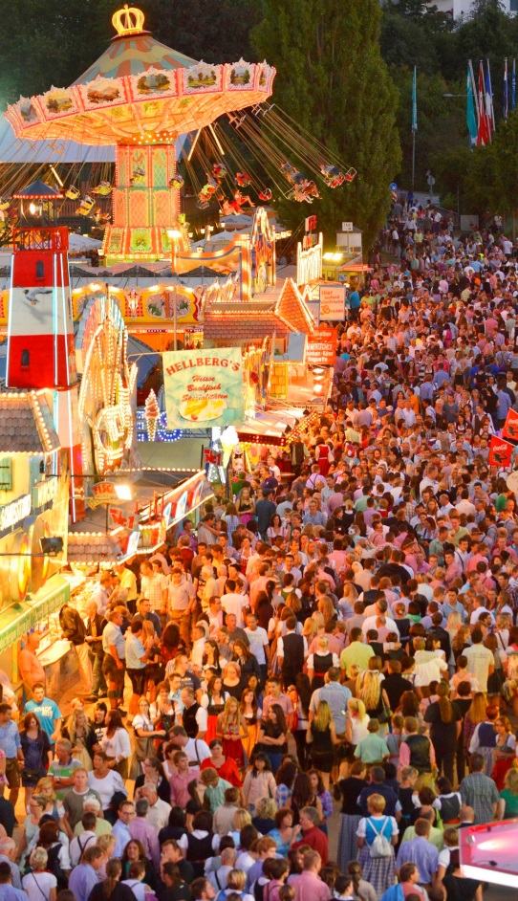

1,4 Millionen Besucher erwarten die Veranstalter auch in diesem Jahr zum Straubinger Gäubodenvolksfest, Bayerns zweitgrößtem Volksfest - in diesem Jahr vom 7. bis 17. August.
Foto: Fotowerbung Bernhard

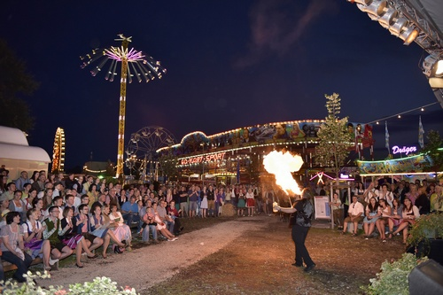

Ein besonderes Schmankerl bietet der Historische Bereich mit seinem Tag- und Abendprogramm u.a. mit Vorführungen der Zirkusfamilie Kollmann.
Foto: Fotowerbung Bernhard

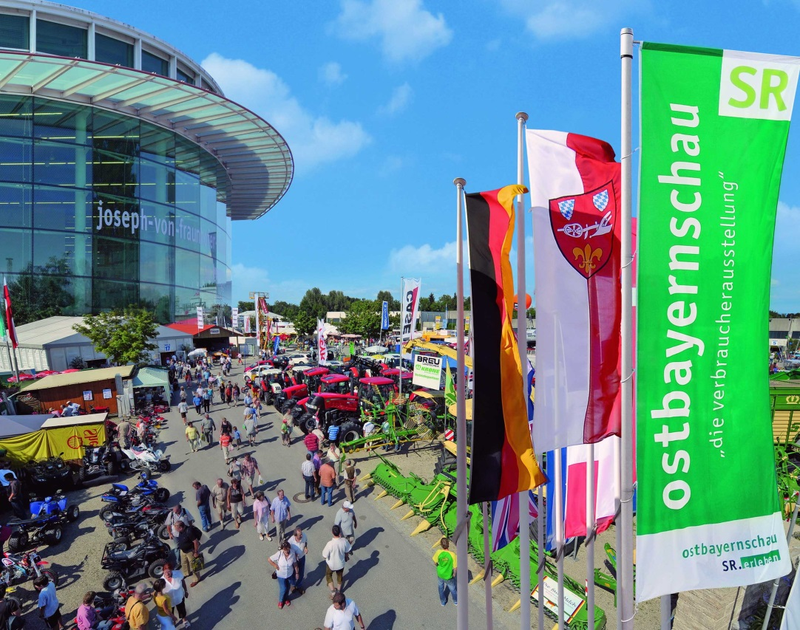

Die Ostbayernschau in Straubing vom 7. bis 17. August - voraussichtlich auch in diesem Jahr wieder Deutschlands besucherstärkste Verbraucherausstellung. Besonders attraktiv: Der Eintritt ist auch in diesem Jahr kostenfrei.
Foto: Fotowerbung Bernhard

Hinweis für die Redaktion:
Weitere Pressetexte und attraktive Fotos in Druckqualität finden Sie im Internet unter www.ausstellungs-gmbh.de (obere Menüauswahl: Bildarchiv, Presse)

